CONTAMOS LO QUE SABEMOS
Durante una semana , en nuestras casas, con ayuda de nuestras madres y padres y con la de nuestra amiga INTERNET, hicimos en grupos unos trabajos precioso, que explicamos a nuestros compañeras y compañeros. Después los pusimos en un mural fuera de clase para que todos y todas lo pudieran leer.
Este lo hicimos Celia, Aitana y Luis.
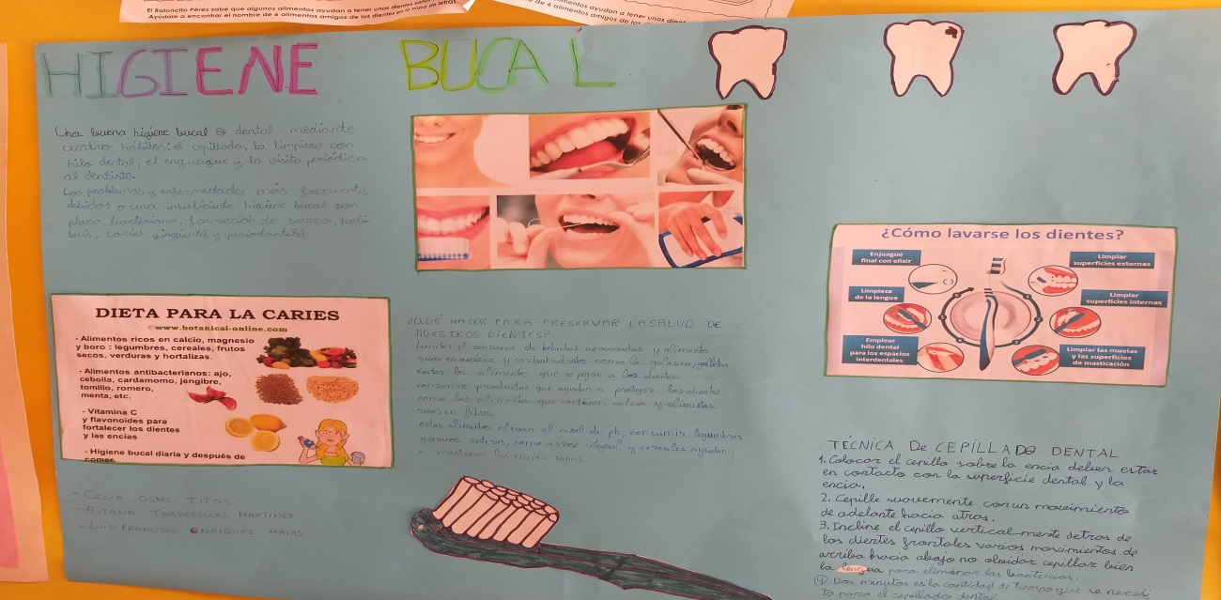
Y este Felipe e Ismael.
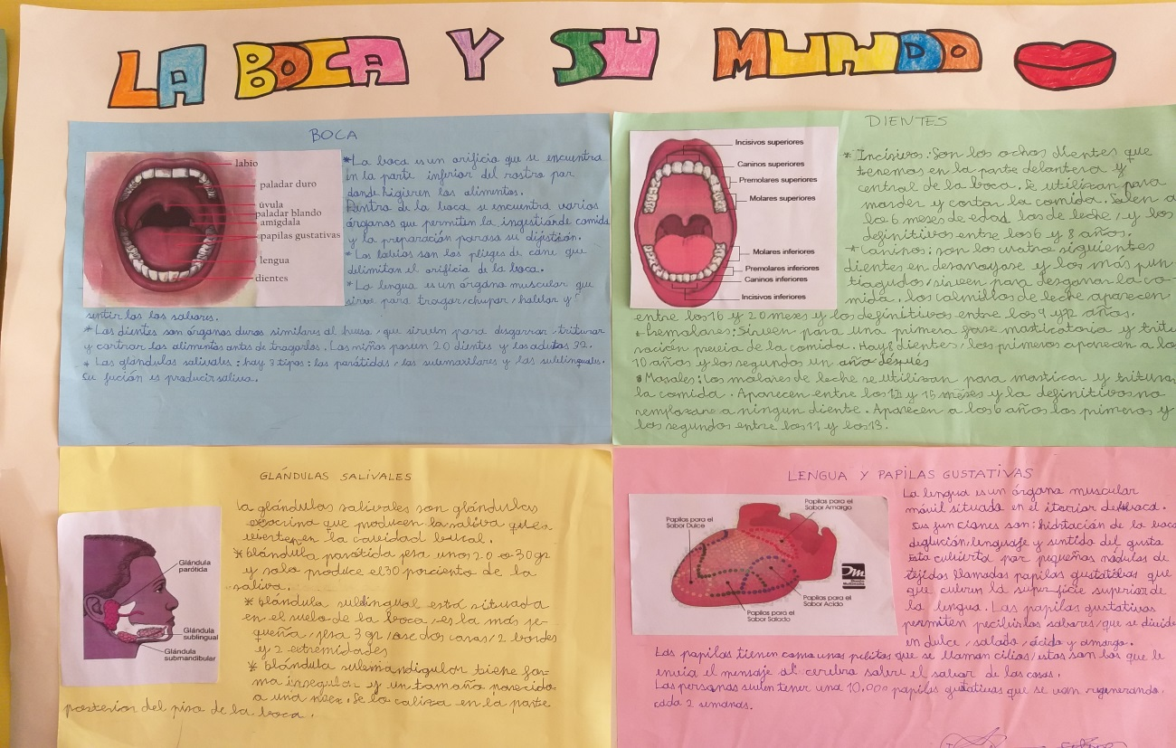

El siguiente, lo hemos hecho Nazaret, Antonio y Paula.

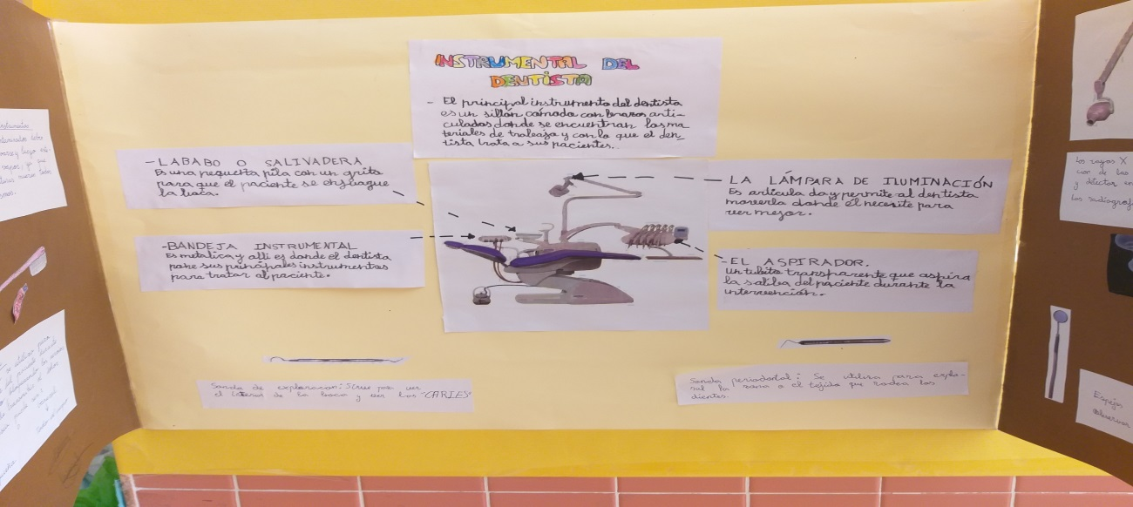
Este lo hicimos Robi , Jose Antonio y Adriana.

